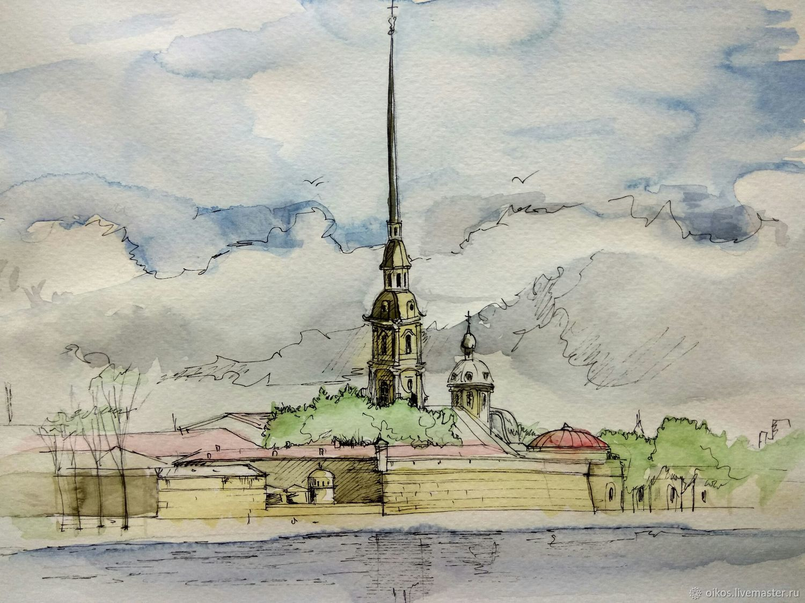
Крепость Неуязвимости.
Далеко, на самом краю Охотского моря был, а может и есть остров, который со всех сторон окружен скалами. И была на этом острове одна тихая гавань. В этой самой гавани находился город под названием «Росия».
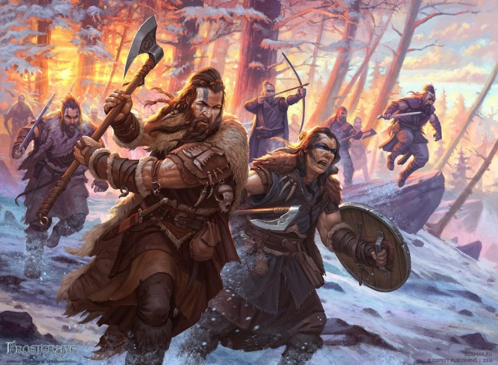
В этом городе людям жилось прекрасно! И был в устье залива форт-пост, который в мирное время был местом для празднеств, во время войны был хорошей защитой от набегов варваров или чужестранцев. Какое бы войско не шло войной на город, всегда выдерживал форт-пост. Храбро и мужественно бились защитники Росии. Но находился в крепости древний артефакт, который был подарен старейшинам магами города Росии – «Щит неуязвимости»! Он помогал защищать город на протяжении 70 поколений, пока один раз….
Однажды городу Росия объявило войну кровожадное племя варваров. Варвары отправляли войска из своих лучших воинов, но и они никак не могли взять форт-пост.
Тогда отправили варвары своего шпиона, разузнать - в чем дело?
Проник шпион в форт-пост, разведал про щит, вернулся к своим и рассказывает: «Не одолеть нам Росии, храбрые воины защищают этот город, но есть у них щит волшебный и помогает он защищать от любого войска, лучше армии воинов!».
Опять посылают варвары шпиона, велят украсть волшебный щит.
Под покровом ночи шпион варваров проник в город и украл щит! С трудом добрался он до лодки, стоящей у пристани форт-поста, но стоило ему отплыть от берега, как поднялся ветер, началась буря. Волнами смыло весла, а сама лодка ударилась об рифы, раздался треск. С трудом шпион доплыл со щитом на спине до берега. «Мне надо где-нибудь укрыться, а завтра я отправлю голубя с просьбой о помощи к своим» - подумал он и поплелся обратно в город.
На следующее утро рыбаки города обнаружили осколки разбитой варварской лодки и тотчас сообщили об этом в городской совет. А в городе уже обнаружили пропажу щита. Во что бы то ни стало надо вернуть щит на законное место! Все мужчины города от мала до велика пустились на поиски щита. Но, никак не могут люди найти шпиона и щит! Увидели это боги славянские и послали бога Перуна на помощь людям. Сначала обратился он собакой, думал, мол, учую я шпиона варварского, но в городе было слишком всяких запахов и не смог Перун учуять шпиона. Тогда обратился кошкой. Думает, услышу шпиона в городе. Но не смог он услышать шпиона, ведь в городе было очень шумно. Тогда обратился Перун соколом ясным, дабы увидеть шпиона. Долго летал он над городом, и наконец, увидел он шпиона в одном из закоулков. Подлетел к нему, прочитал магическое заклинание и напал на шпиона сон. Долго тот боролся со сном, но наконец, упал и заснул. Тут Перун поднял шум и гам. Набежали люди, связали шпиона, а щит на место вернули. А бог Перун вознесся на небо с благодарностью от людей.
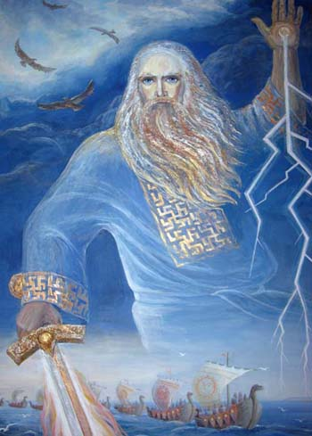
С тех пор прошло много - много лет. Город вырос и стал великим государством Россия.
Соколы в небе защищают его, а где-то в недрах его хранится щит.
И пусть так будет всегда!!!
Россия, ты – великая держава,
Твои просторы бесконечно велики.
На все века себя ты увенчала славой.
И нет другого у тебя пути.
(Гудимов)

